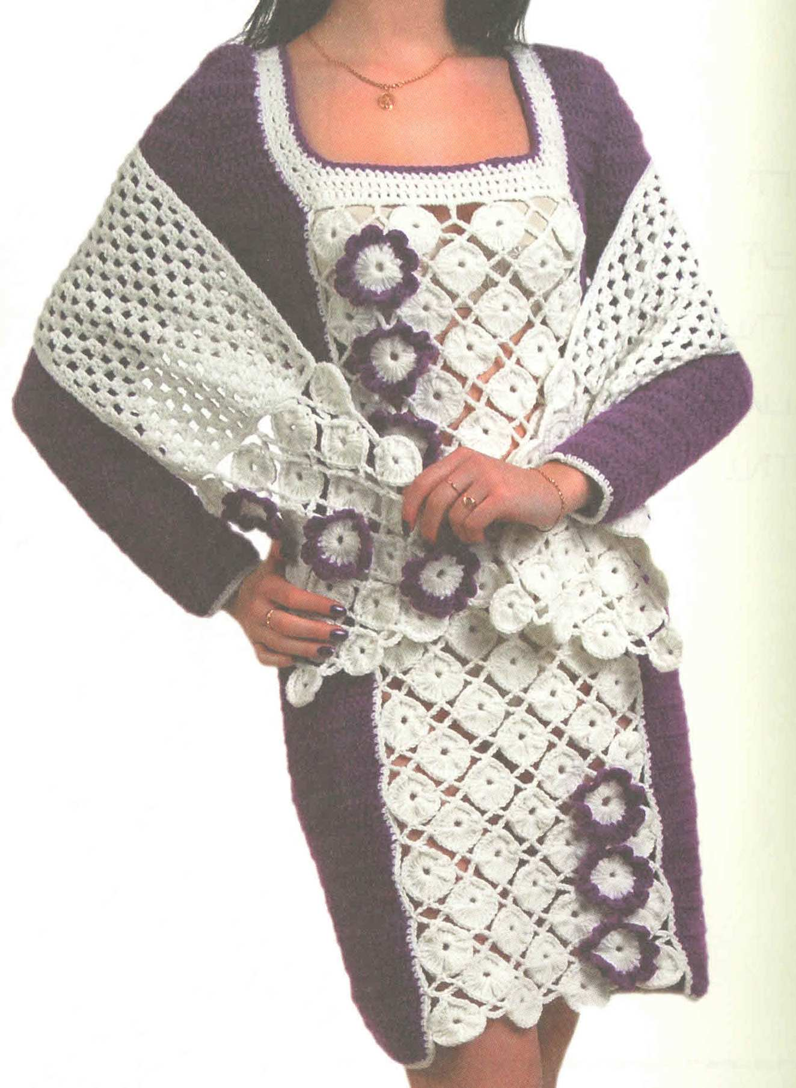

***Двухцветный комплект***

**Размер** 44

***Платье***

Потребуется: пряжи ***«LANA GOLD»*** (50 % шерсти, 50 % акрила, 240 м/100 г) 500 г фиолетового и 300 г белого цвета; крючок №8.

Основные узоры: ряды ст. с/н; узор по схеме 1; сетка по схеме 3.

***Описание вязания.*** Изделие состоит из основной детали полочки-спинки, центральной вставки и рукавов.

***Основная деталь полочки-спинки:*** пряжей фиолетового цвета набрать цепоч­ку из 102 в. п. + 3 п. подъема и вязать рядами ст. с/н прямым полотном.

Через 41 см от начала работы для сужения к линии талии равномерно убавить (в каждом 2-м р. 5 раз по 4 ст. (= 82 ст.), провязать 6 р. прямым полотном и рав­номерно прибавить в каждом 2-м р. 5 раз по 3 ст. (= 97 ст.), провязать 2 р. пря­мым полотном.

Затем отметить нитью контрастного цвета линии разделения спинки (69 ст.) и полочек (по 14 ст.). На высоте 71 см от наборного края выполнить убавления для пройм - оставить по обе стороны от этих линий по 6 ст. (осталось 57 ст. спинки, по 8 ст. для полочек).

Продолжить работу отдельными ровными полотнами.

По 8 ст. для полочек вязать ровными полотнами на высоту 19 см, работу закончить.

Деталь спинки вязать прямым полотном на высоту 18 см. Для выреза горло­вины оставить средние 33 ст., провязать по 12 ст. для плечевых скосов. Через 19 см от начала пройм работу закончить.

***Центральная вставка:*** пряжей белого цвета связать 3,5 рапп. в ширину узо­ра по схеме 1. Вязать прямым полотном 11,5 рапп. в высоту.

Обвязать верхний край детали узором по схеме 1***а*** и 3 р. ст. с/н, провязывая по I ст. с/н в каждую в. п. предыдущего ряда (= 32 ст.).

Затем для выреза горловины оставить средние 24 ст., продолжить вязание 4 ст. < обеих сторон от выреза. Через 15 см от выреза горловины работу закончить.

***Рукава:*** пряжей фиолетового цвета набрать цепочку из 33 в. п., сомкнуть ее в кольцо и вязать по кругу рядами ст. с/н. На высоте 19 см и 32 см от наборного края равномерно прибавить по 3 ст. с/н (> 39 ст.). Через 45 см от начала работы нитью контрастного цвета отметить точку центра проймы и для оформления оката оставить с обеих сторон от этой линии по 12 ст. Вязать на высоту 16 см, сокращая с обеих сторон в каждом ряду по 1 ст. Второй рукав вязать аналогично.

***Сборка:*** втачать рукава. Пряжей белого цвета обвязать нижний край рукавов, внутренние боковые стороны и нижний край основной детали полочки-спинки 1 р. ст. б/н. Вшить центральную вставку. Обвязать вырез горловины пряжей фиоле­тового цвета 1 р. ст. б/н. По центральной вставке пряжей фиолетового цвета выполнить обвязку некоторых круглых мотивов узором по схеме 2 (см. фото).

*Размер: 140*2 1 см*

***Ход работы.*** Изделие выполнено пряжей белого цвета.

Набрать цепочку из 42 в. п. + 3 п. подъема, вязать узором по схеме 3 (2 п. до рапп., 9 рапп. узора, 4 п. после рапп.) на высоту 94 см.

Выполнить 2 детали по схеме 1 (3,5 рапп. в длину и 3,5 рапп. в ширину).

Обвязать один край каждой детали узором по схеме 1а Украсить края шарфа этими деталями (см. фото). Длинные стороны изделия обвязать основной пря­жей 1 р. ст. б/н.

Украсить один край изделия: пряжей фиолетового цвета выполнить обвязку некоторых круглых мотивов узором по схеме 2. **Схема вязания платья:**

